疾病等が発生した場合の対応に関する手順書

臨床研究課題名
「〇〇〇〇〇〇〇〇〇〇〇〇」

研究責任医師
実施医療機関名：〇〇○〇〇○
所 属：〇〇○〇
氏 名：〇〇〇 〇〇〇〇

第Ｘ.Ｘ版
作成日： 西暦ＹＹ年ＭＭ月ＤＤ日

【留意注意】
この項目を含め赤字は消去して使用してください。
臨床研究課題名、研究責任者名等〇〇の箇所に具体的な内容を記載すること。
版管理、手順書作成日等の管理を実施すること。
目次以降のページについて、研究特有なことがない限り、修正等は必要ありません。
ただし研究課題名は必ず追記してください。
また、臨床研究参加カード（案）を使用する場合には、連絡先等の必要な箇所、併用禁止薬及
び併用禁止療法は追記をしてください。

改訂履歴
版番号 | 改訂日 | 改訂理由

目次
- 目的
- 定義
- 疾病等を知り得た医師から研究責任医師への疾病等報告
- 疾病等の評価
- 実施医療機関の管理者、認定臨床研究審査委員会および厚生労働大臣（医薬品医療機器総合機構：PMDA）への疾病等の報告
- 認定臨床研究審査委員会の意見への対応
- 記録の保存

参考 疾病等の報告の流れ図
参考資料１ 臨床研究参加カード（案１）
参考資料２ 臨床研究参加カード（案２）

- 目的
この手順書は、『（研究課題名）〇〇〇〇〇〇』において、疾病等が発生した場合の対応に関する手順及びその他必要な事項を定めるものである。

- 定義
疾病等とは、特定臨床研究の実施に起因するものと疑われる疾病、障害若しくは死亡又は感染症であり、意図しない徴候、臨床検査値の臨床的に有意な変動、症状、合併症の悪化を含む。

- 疾病等を知り得た医師から研究責任医師への疾病等報告
当該臨床研究を実施する者は疾病等の発生を認めた場合は、速やかに研究責任者へ報告するものとする。また、研究実施医師以外からの疾病等の報告手順を以下のように定め、周知しておく。
- 当院で特定臨床研究に従事しない医師による報告手順
- 研究実施医師は、研究対象者となる同意を得た時点で、当該研究対象者の電子カルテの診察医師が確認できる箇所に特定臨床研究に参加している旨を入力しておく。その際、疾病等を知り得た場合に研究責任者に速やかに連絡すること、および研究責任者の連絡先を併せて明記しておく。
- 疾病等を知り得た医師は、速やかに当該連絡先に報告する。
- 当院以外の特定臨床研究に従事しない医師（かかりつけ医等）による報告手順
- 研究責任医師は、研究対象者に臨床研究に参加している説明書（連絡先も記載あり）を作成する。
- 研究実施医師は研究対象者に対して、当院以外の当該臨床研究に従事しない医師の診察を受ける際に当該説明書を提示するように指導する。
- 研究対象者を診察し疾病等を知り得た医師は、速やかに当該説明書に記載のある連絡先に報告する。

- 疾病等の評価
研究責任医師は、発生した疾病等について重篤度、予測性、因果関係及び重症度を評価する。
- 重篤度の評価
発生した疾病等が、次に掲げるいずれかに該当する場合は、「重篤な疾病等」として取り扱う。
【注意】当該臨床研究の研究計画書に疾病等の範囲，重篤度に関する別の規定がある場合は、研究計画書の規定を用いること。
- 死亡
- 死亡につながるおそれのある疾病等
- 治療のために医療機関への入院又は入院期間の延長が必要とされる疾病等
- 障害
- 障害につながるおそれのある疾病等
- ウからオまで並びに死亡及び死亡につながるおそれのある疾病等に準じて重篤である疾病等
キ 後世代における先天性の疾病又は異常
- 予測性の評価
発生した疾病等について、次に掲げる文書等に記載されておらず、予測することができない場合は「予測できない」ものとして扱う。また、研究に適用可能な情報から予測可能であっても、その発生傾向の変化が保健衛生上の危害の発生もしくは拡大のおそれを示すものは、「予測できない」ものとして扱う。
- 研究計画書又は同意説明文書
- 試験薬概要書又は試験機器概要
- 添付文書（既承認医薬品・医療息を用いる場合）
(3) 因果関係の評価
因果関係については以下のとおりに評価する。
なし | ありそうにない | ありうる | おそらくある | あり
否定できる（なし） |  | 否定できない（あり）
(4) 重症度の評価
発生した疾病等の重症度を研究計画書に定めた基準に従って評価する。
【注意】重症度とは、「軽度（mild）」、「中等度(moderate)」、「重症(severe)」等のように特定の事象の強度を評価するために用いる。対象疾患等によって用いる評価方法が異なるため、重症度を評価するための基準は研究計画書で定めておく。
（例）CTCAE ver.4.0

- 実施医療機関の管理者、認定臨床研究審査委員会および厚生労働大臣（医薬品医療機器総合機構：PMDA）への疾病等の報告
研究責任医師は、以下に掲げる疾病等に関する事項を知ったときは、それぞれに定める報告期限内に実施医療機関の管理者及び当該実施計画に記載された認定臨床研究審査委員会（以下、委員会とする）に報告する。
また、未承認医薬品等または適応外医薬品等を用いる特定臨床研究の場合であって、①から⑦の予測できない疾病等報告の際は、同時にそれぞれに定める期間内に厚生労働大臣（医薬品医療機器総合機構：PMDA）に報告し、試験薬の製造販売をし、又はしようとする医薬品等製造販売業者に情報提供を行う。
研究責任医師は、委員会への報告にあたり、疾病等の発生の要因等が明らかでない場合であっても、下記に記載する期間内にそれまでに判明している範囲で第１報として報告すること。この場合において、その後速やかに詳細な要因等について続報として報告することとし、当該続報については必ずしも定める期間内でなくても差し支えない。
- 報告期限
- 未承認医薬品等または適応外医薬品等を用いる特定臨床研究の場合
疾病等 | 予測可能性 | 管理者及び委員会への報告期限 | PMDAへの報告期限
①死亡 | 予測できない^{注１）} | 7日以内 | 7日以内
 | 予測できる | 15日以内 | 定期報告^{注２）}
② 死亡につながるおそれのある疾病等 | 予測できない | 7日以内 | 7日以内
 | 予測できる | 15日以内 | 定期報告
③ 治療のために医療機関への入院又は入院期間の延長が必要とされる疾病等 | 予測できない | 15日以内 | 15日以内
 | 予測できる | 定期報告 | 定期報告
④ 障害 | 予測できない | 15日以内 | 15日以内
 | 予測できる | 定期報告 | 定期報告
⑤ 障害につながるおそれのある疾病等 | 予測できない | 15日以内 | 15日以内
 | 予測できる | 定期報告 | 定期報告
⑥ 上記の①から⑤までに準じて重篤である疾病等 | 予測できない | 15日以内 | 15日以内
 | 予測できる | 定期報告 | 定期報告
⑦ 後世代における先天性の疾病又は障害 | 予測できない | 15日以内 | 15日以内
 | 予測できる | 定期報告 | 定期報告
注1)： 「予測できない」疾病等の定義：疾病等の内、医薬品等の概要を記載した文書に記載されていないもの、あるいは記載されていてもその性質や重症度が記載内容と一致しないものをいう。＜研究計画書に定義が記載されている場合はここでの定義は不要となる。＞
注2)： 別紙様式３「定期報告書」により、特定臨床研究の実施状況の報告に合わせて法第１３条に基づく疾病等の報告件数を報告する。

- 未承認医薬等又は適応外医薬品等を用いない特定臨床研究の場合
区分 | 疾病等 | 予測可能性等 | 管理者及び委員会への報告期限
感染症以外^{注１）} | ① 死亡 | 不問 | 15日以内
 | ②治療のために医療機関への入院又は入院期間の延長が必要とされる疾病等 | 予測できないもの他^{注２）} | 15日以内
 |  | 上記以外 | 30日以内
 | ③障害 | 予測できないもの他 | 15日以内
 |  | 上記以外 | 30日以内
 | ④ 死亡又は障害につながるおそれのある疾病等 | 予測できないもの他 | 15日以内
 |  | 上記以外 | 30日以内
 | ⑤ 上記アからエまでに掲げる疾病等に準じて重篤である疾病等 | 予測できないもの他 | 15日以内
 |  | 上記以外 | 30日以内
 | ⑥ 後世代における先天性の疾病又は異常 | 予測できないもの他 | 15日以内
 |  | 上記以外 | 30日以内
感染症 | ⑦ 感染症による疾病等 | 予測できない^{注３）} | 15日以内
 | ⑧ 感染症による上記①から⑦までに掲げる疾病等（⑧を除く） | 不問 | 15日以内
  - 血液毒性を伴う感染症の発生については、「感染症以外」に該当するものとする。
  - 当該特定臨床研究に用いた医薬品等の添付文書又は容器若しくは被包に記載された使用上の注意（以下「使用上の注意」という。）から予測することができないもの又は当該医薬品等の使用上の注意から予測することができるものであって、その発生傾向を予測することができないもの若しくはその発生傾向の変化が保健衛生上の危害の発生若しくは拡大のおそれを示すもの。
  - 当該医薬品等の添付文書「使用上の注意等」から予測することができないもの。

- その他疾病等報告
特定臨床研究の実施に起因するものと疑われる疾病等の発生（前述に掲げるもの全てを除いたもの）については、定期報告（実施計画を厚生労働大臣に提出した日から起算して、1年ごとに、当該期間満了後2月以内）の際に報告する。

- 医療機器又は再生医療等製品の特定臨床研究で不具合による疾病等が発生するおそれのある場合
特定臨床研究に用いる医療機器又は再生医療等製品の不具合の発生であって、以下に掲げる疾病等が発生するおそれのあるものを知ったときは、それぞれに定める報告期限内に、実施医療機関の管理者及び委員会に報告する。
なお、特定臨床研究に用いる医療機器又は再生医療等製品の不具合の発生であって、以下に掲げる疾病等が発生するおそれがないものについては、当該不具合の発生を知った日から30日以内に、委員会に報告する。
疾病等 | 管理者及び委員会への報告期限^{注）}
①死亡 | 30日以内
②死亡につながるおそれのある疾病等 | 30日以内
③治療のために医療機関への入院又は入院期間の延長が必要とされる疾病等 | 30日以内
④ 障害 | 30日以内
⑤ 障害につながるおそれのある疾病等 | 30日以内
⑥ 上記のアからオまでの疾病等に準じて重篤である疾病等 | 30日以内
⑦ 後世代における先天性の疾病又は異常 | 30日以内
注）発生した不具合によって上記の疾病等が発生するおそれのあるものについて知ったときからの期限。

- 実施医療機関の管理者及び当該実施計画に記載された委員会への報告書は、本学の臨床研究審査委員会WEBサイトに掲載される統一書式（書式8、書式9、書式10）を用いる。
URL https://www.yokohama-cu.ac.jp/amedrc/ethics/ethical/ycu_crb.html

厚生労働大臣への疾病等報告は、臨床研究実施計画・研究概要公開システムで、臨床研究法における特定臨床研究により発生した重篤な疾病等を厚生労働大臣（医薬品医療機器総合機構）へ提出する報告書の入力とPDFとXML作成、添付書類のアップロード、
「PMDAにメール送信」を行うことで医薬品医療機器総合機構を通じて、厚生労働大臣への報告を行う。（臨床研究実施計画・研究概要公開システム操作マニュアル 参照）
URL https://jrct.niph.go.jp/users/login
(3)実施医療機関の管理者、認定臨床研究審査委員会への定期報告
研究責任医師は実施医療機関の管理者に報告した上で、当該実施計画に記載された認定臨床研究審査委員会へ、当該特定臨床研究に関わる疾病等の発生状況及びその後の経過を原則として実施計画を厚生労働大臣に提出した日から起算して1年ごとに当該期間満了後2月以内に報告する。

（多施設共同研究の場合には以下を追記してください）
多施設共同臨床研究の各実施医療機関において疾病等が発生した場合には，当該実施医療機関の研究責任医師は速やかに当該実施医療機関の管理者に報告した上で、研究代表医師に報告する。また，報告を受けた研究代表医師は，上記（1）～（2）の規定に準じて委員会および厚生労働大臣（医薬品医療機器総合機構：PMDA）への疾病等の報告をおこなう。さらに共同研究をおこなっている各医療機関の研究責任医師に通知する。

- 認定臨床研究審査委員会の意見への対応
研究責任医師は、委員会から意見を述べられた場合は、委員会からの意見について実施医療機関の管理者に対し報告を行う。また，委員会から述べられた意見に基づき具体的な対応が必要な場合には、その対応の内容を含めて実施医療機関の管理者に報告する。

- 記録の保存
研究責任医師は、研究計画書に定める原資料の特定及び記録の保存に関する事項に従い、この手順書、疾病等報告書（写）及び委員会からの意見書その他必要な書類を保存する。

（参考）
疾病等が発生した場合の報告の流れ図
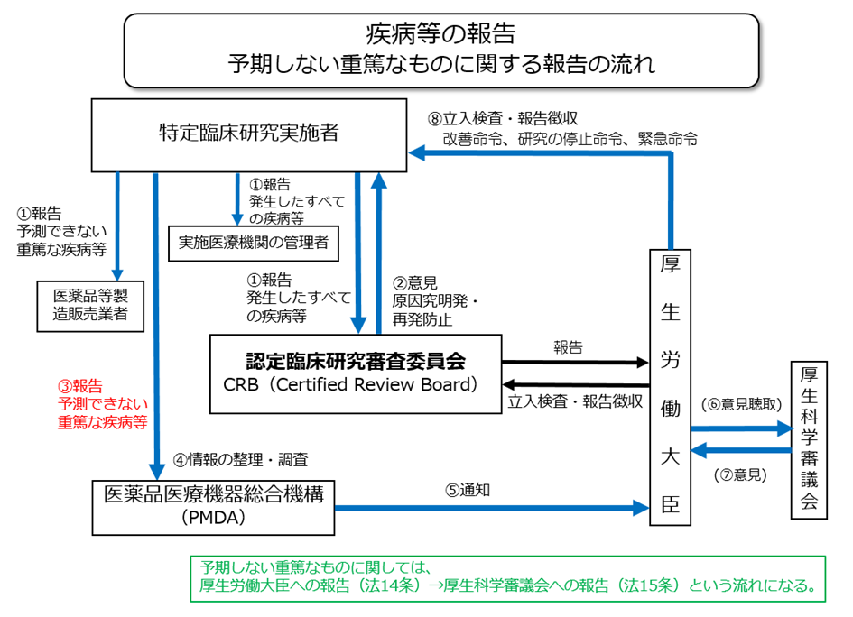

参考資料１：臨床研究参加カード（案１）

臨床研究参加カード

患者さんのお名前：
※対象疾患：
※研究医薬品等：
※研究参加予定期間： 年 月 日
～ 年 月 日

臨床研究期間中は次頁以降に示す薬剤が併用禁止となっておりますのでご留意ください。なお併用禁止薬の処方、併用禁止療法を行うことが必要な場合、下記研究担当医まで電話にてご確認の上、処方いただきますようお願い申し上げます。
副作用が発生した場合や、詳細な情報が必要な場合は下記までご連絡ください。

【連絡先】
●横浜市立大学附属病院 ○○科
研究分担医師：
研究責任医師：
ＴＥＬ：
時間外緊急連絡先：
●医事課地域連携（平日8:30-17:15）
ＴＥＬ：<平日8:30-17:15>045- -
●次世代臨床研究センター事務局
ＴＥＬ：<平日8：30～17：15>045-370-7627

【併用禁止薬】

【併用禁止療法】

【裏】
処方・処置記入欄
（臨床研究期間中に、薬の処方や処置などがありましたらご記入下さい。）
日時・期間 | 薬剤名・処置 | 用法・用量目的 | 病院名
例）  2/11～14まで | ○○錠  △△ｍｇ | 3錠/日、毎食後 症状等 | ○○病院

＜患者さんに注意していただきたいこと＞

＊他の病院を受診する場合や、病院または薬局（ドラ
ッグストアー）で薬を処方してもらう際や購入する際に
は、医師、薬剤師へこのカードを提示してください。

＊このカードをなくした時は研究担当医師まで申し出てください。再発行いたします。

＊

＊

＊

横浜市立大学 第1版案

参考資料２：臨床研究参加カード（案２）
＜連絡先＞  横浜市立大学附属病院  ●研究責任医師: ●●●科  TEL：045- - （代表）  ●医事課地域連携（平日8:30-17:15）  TEL：045- -  ●次世代臨床研究センター事務局  （平日8：30～17：15）  TEL：045-370-7627 | ＜患者さんへ＞  ◆夜間休日に当院を受診する場合は、救急外来に電話し、「臨床研究に参加しています」と伝え、来院時に医師または看護師にこのカードをお見せください。  ◆他の診療科や他の病院を受診する際には、医師または看護師、薬剤師にこのカードをお見せください。  ◆次の場合、必ず臨床研究担当医師にご相談ください。  1．病院で新たにお薬を処方してもらうとき  2．薬局でお薬を購入するとき  ◆治験中、いつもとは異なる症状がありましたら、臨床研究担当医師にご相談ください。 | 臨床研究参加カード  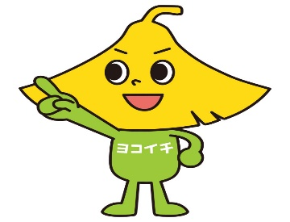  横浜市立大学

＜医師・薬剤師の先生へ＞  様は現在、当院にて実施中の下記の臨床研究に参加いただいております。  ■研究名：●●●●●●●●  ■研究期間： 年 月 日～ 年 月 日  つきましては、緊急時を除き、右記の処方等をお控えください。また、研究期間中に有害事象が認められた場合，入院された場合や併用禁止薬/療法を実施される場合、何かご不明な点がございましたら、お手数ですが表面の連絡先へご連絡ください。 | 【併用禁止薬・併用禁止療法】  ①  ②  ③  ④  ⑤  ⑥ | 【 その他お願い事項 】
・サイズは、折りたたんだ際に診察券と同等（おおよそ横84mm×縦54mmくらい）を基本とするが、適宜変更可能。
・レイアウトや絵柄等については、適宜変更可能。
・以下事項についても、CRB承認済み事項として適宜記載可能とする。
◎その他お願い事項文例：
『今後、貴院にて治療中の疾患（症状）・治療および処方内容の調査等で貴院からの情報提供をお願いする場合もございますので、ご理解とご協力の程、宜しくお願い申し上げます。本カードは、内容を確認されましたら、患者さんにご返却ください。』

